# 一、Ansible介绍

## 常用自动化运维工具

|  |  |  |  |
| --- | --- | --- | --- |
| Ansible | python | 无代理，基于python和SSH | 中小型应用环境 |
| Saltstack | python | 需部署agent，效率高 | 中小型应用环境 |
| Puppet | ruby | 配置复杂，功能强大 | 大型环境 |

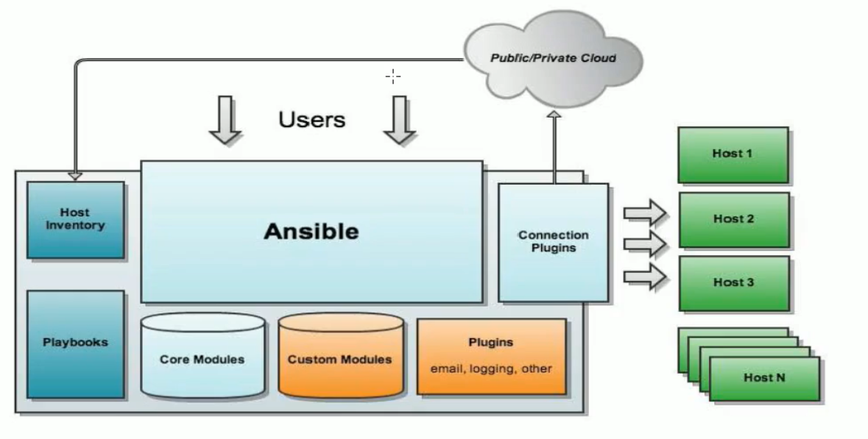

Ansible基本架构

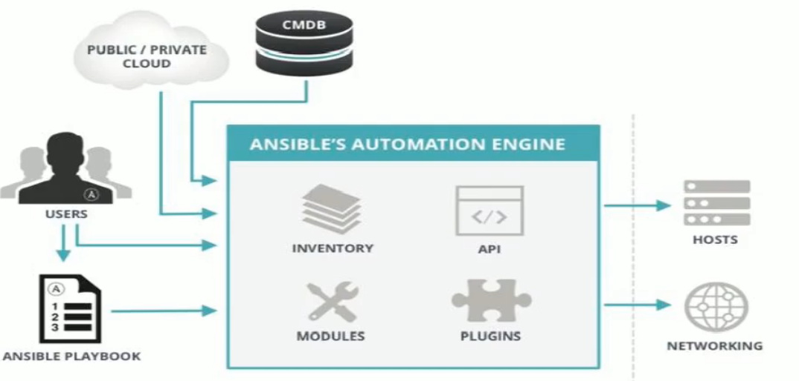

Ansible工作原理

## Ansible主要组成部分：

1.Ansible Playbooks：任务剧本(任务集)，编排定义Ansible任务集的配置文件，由Ansible顺序依次执行，通常是JSON格式的YML文件

2.Inventory：Ansible管理主机的清单 /etc/ansible/hosts

3.Modules：Ansible执行命令的功能模块，多数为内置核心模块，也可自定义

4.Plugins：模块功能的补充。如连接类型插件、循环插件、变量插件、过滤插件等

5.API：供第三方程序调用的应用程序编程接口

6.Ansible：组合Inventory、API、Modules、Plugins的绿框，可以理解为是Ansible命令工具，其为核心执行工具

## Ansible命令执行来源：

* User，普通用户，即System Administrator
* CMDB(配置管理数据库)API调用
* Public/Private Cloud API调用
* User-> Ansible Playbook -> Ansible

## 利用ansible实现管理的方式：

* Ad-Hoc 即ansible命令，主要用于临时命令使用场景
* Ansible-playbook主要用于长期规划好的，大型项目的场景，需要有前提的规划

## Ansible-playbook执行过程：

1.将已有编排好的任务集tasks写入ansible-playbook

2.通过ansible-playbook命令分拆任务集至逐条ansible命令，按预定规则逐条执行

## Ansible主要操作对象：

HOSTS主机、NETWORKING网络设备

## 注意事项：

* 执行ansible的主机一般称为主控端，中控，master或者堡垒机
* 主控端python版本需要2.6或以上
* 被控端python版本小于2.4需要安装python-simplejson
* 被控端，如开启SElinux需要安装libselinux-python
* Windows不能做为主控端

# 二、安装

## 1.rpm包安装：EPEL源

yum -y install ansible

## 2.编译安装：

yum -y install python-jinja2 PyYAML python-paramiko python-babel python-crypto

tar xf ansible-1.5.4.tar.gz

cd ansible-1.5.4

python setup.py build

python setup.py install

mkdir /etc/ansible

cp -r examples/* /etc/ansible

## 3.Git方式：

git clone git://github.com/ansible/ansible.git --recursive

cd ./ansible

source ./hacking/env-setup

## 4.pip安装：

yum install python-pip python-devel

yum install gcc glibc-devel zibl-devel rpm-bulid openssl-devel

pip install –upgrade pip

pip install ansible –upgrade

## 5.确认安装等级

ansible --version

# 三、相关文件

## 1.配置文件路径

* /etc/ansible/ansible.cfg 主配置文件，配置ansible工作特性
* /etc/ansible/hosts 主机清单
* /etc/ansible/roles/ 存放角色的目录

## 2.程序路径

* /usr/bin/ansible 主程序，临时命令执行工具
* /usr/bin/ansible-doc 查看配件文档，模块功能查看工具
* /usr/bin/ansible-galaxy 下载/上传优秀代码或Roles模块的官网平台
* /usr/bin/ansible-playbook 定制自动化任务，编排剧本工具
* /usr/bin/ansible-pull 远程执行命令工具
* /usr/bin/ansible-vault 文件加密工具
* /usr/bin/ansible-console 基于Console界面与用户交互的执行工具

## 3.主机清单Inventory

* Ansible的主要功能用在于批量主机操作，为了便捷地使用其中的部分主机，可以在inventory file中将其分组命名
* 默认的inventory file 为/etc/ansible/hosts
* Inventory file可以有多个，且也可以通过Dynamic Inventory来动态生成

## 4./etc/ansible/hosts文件格式

Inventory文件遵循INI文件风格，中括号中的字符为组名。可以将同一个主机同时归并到多个不同的组中；此外，当如若目标主机使用了非默认的SSH端口，还可以在主机名称之后使用冒号加端口好来标明

ntp.magedu.com

[webservers]

www1.baidu.com:2222

www2.baidu.com

[websrvs]

www[01:100].example.com

[dbsrvs]

db-[a:f].example.com

## 5. /etc/ansible/ansible.cfg配置文件

默认配置文件/etc/ansible/ansible.cfg

[defaults]

#inventory = /etc/ansible/hosts #主机列表配置文件

#library = /usr/share/my_modules/ #库文件存放目录

#remote_tmp = $HOME/.ansible/tmp #临时py命令文件存放在远程主机目录

#local_tmp = $HOME/.ansible/tmp #本机的临时命令执行目录

#forks = 5 #默认并发数

#sudo_user =root #默认sudo用户

#ask_sudo_pass = True #每次执行ansible命令是否询问ssh密码

#ask_pass = True

#remote_port = 22

#host_key_checking = False #检查对应服务器的host_key，建议取消注释

#log_path = /var/log/ansible.log #日志文件

## 6.ssh免登

ssh-keygen #生成秘匙

ssh-copy-id IP #将公钥写入被管理机

改变字体颜色

echo export EDITOR=vim >> /etc/profile.d/env.sh

# 四、Ansible系列命令

ansible、ansible-doc、ansible-playbook、ansible-vault、ansible-console、ansible-galaxy、ansible-pull

## 1.ansible-doc：显示模块帮助

-s [模块名] 显示指定模块的playbook片段

-a 显示所有模块的文档

-l,--list 列出所有模块

ansible-doc -l | wc -l

ansible-doc -l | grep zabbix

ansible-doc -l | grep win

## 2.ansible

ansible通过ssh实现配置管理、应用部署、任务执行等功能，建议配置ansible端能基于密钥认证的方式联系各被管理节点。

ansible <host-pattern> [-m module_name] [-a 参数]

--version 显示版本

-m module 指定模块，默认为command

-v 详细过程 -vv -vvv更详细

--list-hosts 显示主机列表，可简写 —list

-k 提示输入ssh连接密码，默认key验证

-C 检查，并不执行

-T 执行命令的超时时间，默认10s

-u 执行远程执行的用户

-b 代替旧版的sudo切换

-K 提示输入sudo时的口令

### 1)ansible的Host-pattern

匹配主机的列表

all：表示所有Inventory中的所有主机

ansible all -m ping

*：通配符

ansible “*” -m ping

ansible 192.168.100.* -m ping

ansible “*srvs” -m ping

或关系

ansible “websrvs:apps|rvs” -m ping

ansible “192.168.1.20:192.168.1.20” -m ping

逻辑与

ansible “websrvs:&dbsrvs” -m ping

在websrvs组并且在dbsrvs组中的主机

逻辑非

ansible ‘websrvs:!dbsrvs’ -m ping

在websrvs组，但不在dbsrvs组中的主机

注意：此处为单引号

综合逻辑

ansible ‘websrvs:dbsrvs:&appsrvs:!ftpsrvs’ -m ping

正则表达式

ansible “websrvs:&dbsrvs” -m ping

ansible “~(web|db).*\.magedu\.com” -m ping

### 2)ansible命令执行过程

1.加载自己的配置文件 默认/etc/ansible/ansible.cfg

2.加载自己对应的模块文件，如command

3.通过ansible将模块或命令生成对应的临时py文件，并将该文件传输至远程服务器的对应执行用户$HOME/.ansible/tmp/ansible-tmp-数字/xxx.PY文件

4.给文件+x执行

5.执行并返回结果

6.删除临时py文件，sleep 0 退出

执行状态：

绿色：执行成功并且不需要做改变的操作

黄色：执行成功并且对目标主机做变更

红色：执行失败

### 3)ansible使用示例

以wang用户执行ping 存活检测

ansible all -m ping -u wang -k

以wang sudo至root执行ping存活检测

ansible all -m ping -u wang -b -k

以wang sudo至mage用户执行ping存活检测

ansible all -m ping -u wang -b -k –becomme-user mage

以wang sudo至root用户执行ls

ansible all -m command -u wang –becom-user=root -a ‘ls /root’ -b -k -K

### 4)ansible常用模块

#### Command：在远程主机执行命令

默认模块，可忽略-m选项

ansible srvs -m command -a ‘service vsftpd start’

ansible srvs -m command -a ‘echo magedu | passwd –stdin wang’ 不成功

此命令不支持$VARNAME < > | ；&等，用shell模块实现

chdir == cd

create 当文件存在，则不做后面的操作

removes 当文件不存在，则不作后面的操作

#### Shell：用shell执行命令

ansible srvs -m shell -a ‘echo magedu | passwd -stdin wang’

调用bash执行命令 类似cat /tmp/stanley.md | awk -F ‘|’’{print $1,$2}’ &>

/tmp/example.txt 这些复杂命令，即使使用shell也可能会失败，解决办法

：写到脚本时，copy到远程，执行，再把需要的结果拉回执行命令的机器

#### Script：运行脚本

-a “/PATH/TO/SCRIPT_FILE”

ansible websrvs -m script -a f1.sh

ansible all -a ‘ls /root’

#### Copy：从服务器复制文件到客户端

ansible srv -m copy -a “src=/root/f1.sh dest=/tmp/f2.sh owner=wang mode=600 backup=yes” 如果目标存在，默认覆盖，此处指定先备份

ansible srv -m copy -a”content=’test content\n’ dest=/tmp/f1.txt”

利用内容，直接生成目标文件

ansible all -m copy -a ‘src=/root/ansible/selinux dest=/etc/selinux/config mode=755 owner=root backup=yes’

ansible all -m copy -a ‘src=/data/vsftp-3.0.2-22.el7.x86_64.rpm dest=/root/’

#### Fetch：从客户端取文件至服务器端，目录可先tar

ansible all -m fetch -a ‘src=/var/log/messages dest=/date’

(ansible all -m shell -a ‘tar jcf log.tar.xz /var/log/*.log’ 压缩文件在/root)

Ansible all -m fetch -a ‘src=/root/log.tar.xz dest=/data/’

ansible srv -m fetch -a ‘src=/root/a.sh dest=/date/scripts’

#### File：设置文件属性

ansible all -m file -a ‘name=/data/f3 state=touch’ #创建文件

ansible all -m file -a ‘name=/data/dir1 state=directory’ #创建文件夹

ansible all -m file -a ‘name=/data/f3 state=absent’ #删除

ansible srv -m file -a “path=/root/a.sh owner= wang mode=755”

ansible srv -m file -a “src=/app/testfile dest=/app/testfile-link state=link”#软链接

#### Hostname：管理主机名

ansible node1 -m hostname -a “name=websrv”

#### Cron：计划任务

支持时间：minute，hout，day，month，weekday

ansible all -m cron -a ‘minute=* weekday=1,3,5 job=”/usr/bin/wall FBI warning” name=warningcron’ 创建

ansible all -m cron -a ‘disabled=true job=”/usr/bin/wall FBI warning” name=warningcron’ 禁用

ansible all -m cron -a ‘disabled=false job=”/usr/bin/wall FBI warning” name=warningcron’ 开启

ansible all -m cron -a ‘job=”/usr/bin/wall FBI warning” name=warningcron state=absent’ 删除

ansible srv -m cron -a “minute=*/5 job=’/usr/sbin/ntpdate 172.16.0.1 &>/dev/null’ name=Synctime”创建任务

ansible srv -m cron -a ‘state=absent name=Synctime’ 删除任务

#### Yum：管理包

ansible all -m yum -a ‘name=httpd state=latest’ 安装

ansible all -m yum -a ‘name=httpd state=absent’ 删除

ansible all -m yum -a ‘name=/root/ vsftp-3.0.2-22.el7.x86_64.rpm disable_gpg_check=yes’

#### Service：管理服务

ansible srv -m service -a ‘name=httpd state=stopped’

ansible srv -m service -a ‘name=httpd state=started’

ansible srv -m service -a ‘name=httpd state=reloaded’

ansible srv -m service -a ‘name=httpd state=restarted’

ansible srv -m service -a ‘name=vsftpd state=started enabled=yes’

#### User：管理用户

ansible srv -m user -a ‘name=user1 comment=”test uset” uid=2048 home=/app/user1 group=root’

ansible srv -m user -a ‘name=sysuser1 system=yes home=/app/sysuser1’

ansible srv -m user -a ‘name=user1 state=absent remove=yes’删除用户及家目录等数据

ansible all -m user -a ‘name=nginx shell=/sbin/nologin system=yes home=/vat/nginx groups=root,bin uid=80 comment=”nginx service”’

#### Gropu：管理组

ansible srv -m group -a ‘name=testgroup system=yes’

ansible srv -m group -a ‘name=tsetgroup state=absent’

ansible all -m group -a ‘name=nginx system=yes gid=80’

ansible all -m group -a ‘name=nginx state=absent’

## 3.ansible-galaxy

* + 连接<https://galaxy.ansible.com>下载相应的roles
  + 列出所有已安装的galaxy

ansible-galaxy list

* 安装galaxy

ansible-galaxy install geerlingguy.redis

ansible-galaxy install geerlingguy.nginx

* 删除galaxy

ansible-galaxy remove geerlingguy.redis

## 4.ansible-pull

推送命令至远程，效率无限提升，对运维要求较高

## 5.ansible-playbook

ansible-playbook hello.yml

cat hello.yml

#hello world yml file

---

- hosts: websrvs

temote_uset: root

tasks:

- name: hello world

command: /usr/bin/wall hello world

## 6.ansible-vault

功能：管理加密解密yml文件

ansible-vault encrypt hello.yml 加密

ansible-vault decypt hello.yml 解密

ansible-vault view hello.yml 查看

ansible-vault edit hello.yml 编辑加密文件

ansible-vault rekey hello.yml 修改口令

ansible-vault create hello.yml 创建新文件

## 7.ansible-console

ansible-console可交互执行命令，支持tab

root@all(3)[f:5]$

执行用户root@当前操作的主机组all(当前组的主机数量3)[f:并发数5]$

设置并发数：forks N 例：forks 10

切换组：cd 主机组 例：cd web

列出当前组主机列表：list

列出所有 的内置命令：？或 help

示例：

root@all(3)[f:5]$list

root@all(3)[f:5]$cd appsrvs

root@appsrvs(3)[f:5]$command hostname

root@appsrvs(3)[f:5]$yum name=httpd state=present

root@appsrvs(3)[f:5]$service name=httpd state=started

# 五、playbook

Playbook是由一个或者多个”play”组成的列表

Play的主要功能在于将事先归为一组的主机扮成事先通过ansible中的task定义好的角色。从根本上来讲，所谓task无非是调用ansible的一个module。

将多个play组织在一个playbook钟，即可以上它们联同起来按事先编排的机制同唱一台大戏

Playbook采用YAML语言编写

YML语法

<https://blog.csdn.net/qq_30443907/article/details/82706386>

<http://www.ruanyifeng.com/blog/2016/07/yaml.html>

官网：

[www.yaml.org](http://www.yaml.org)

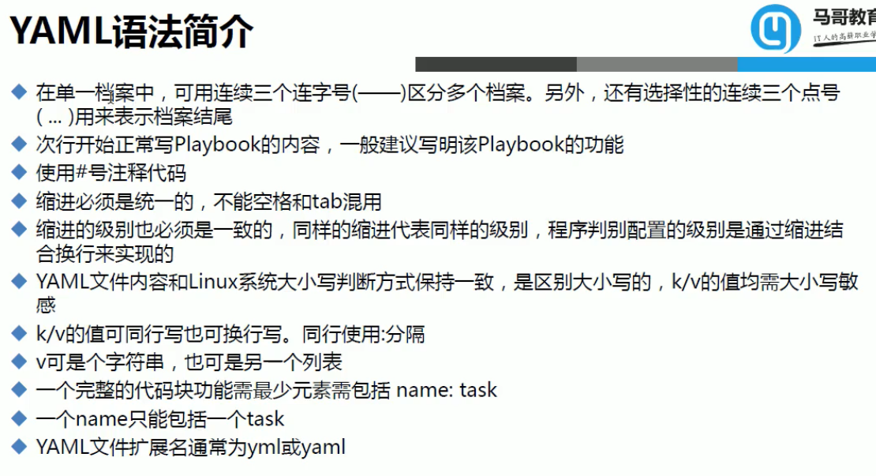

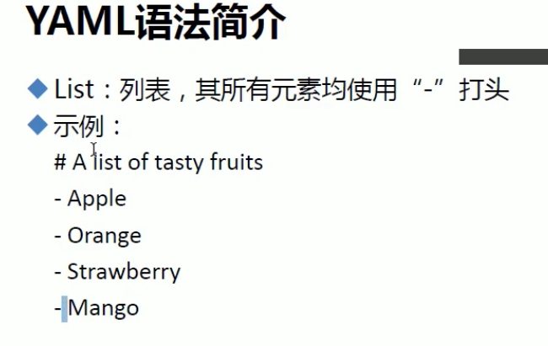

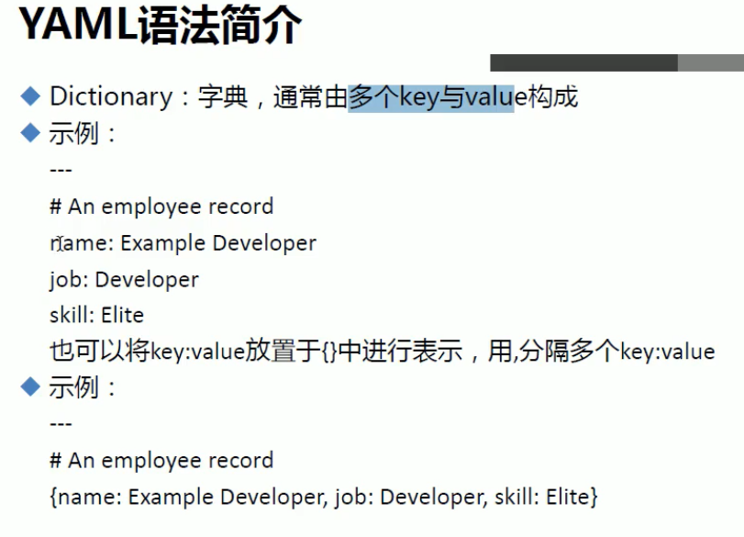

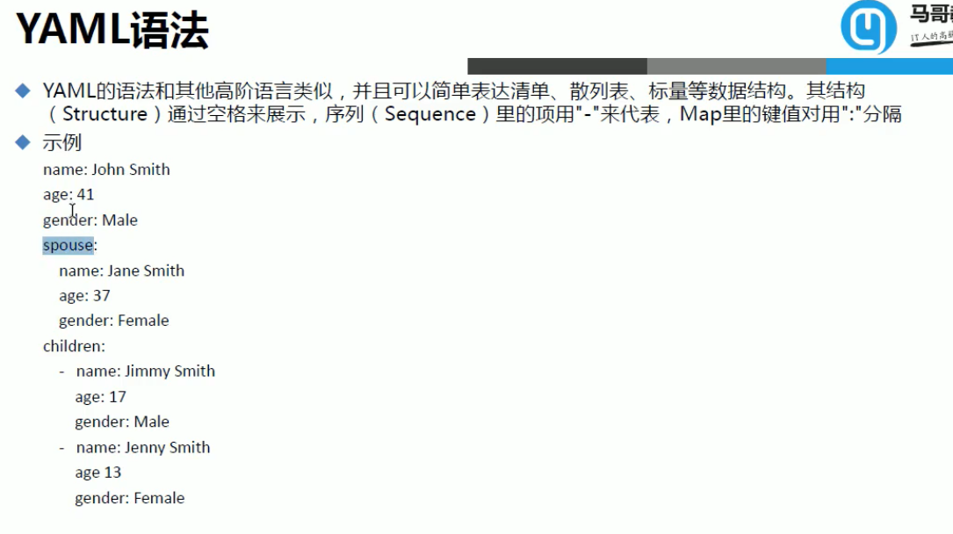

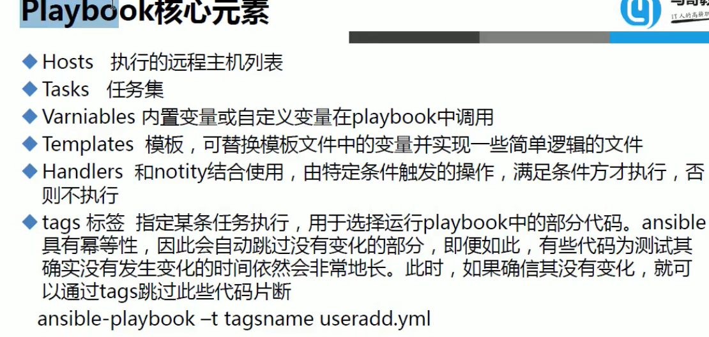

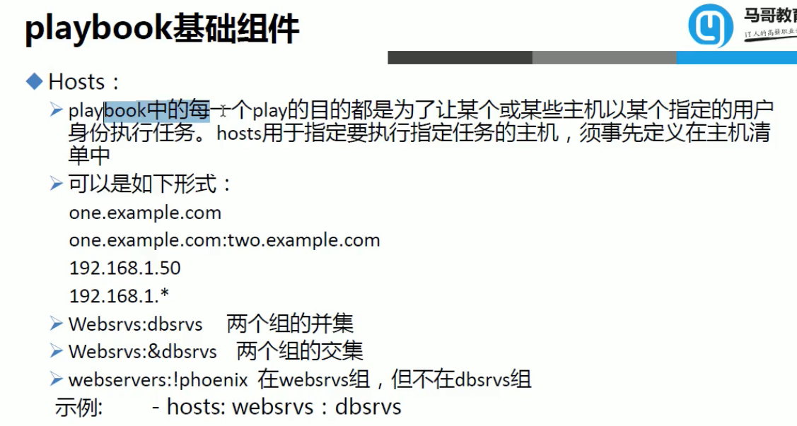

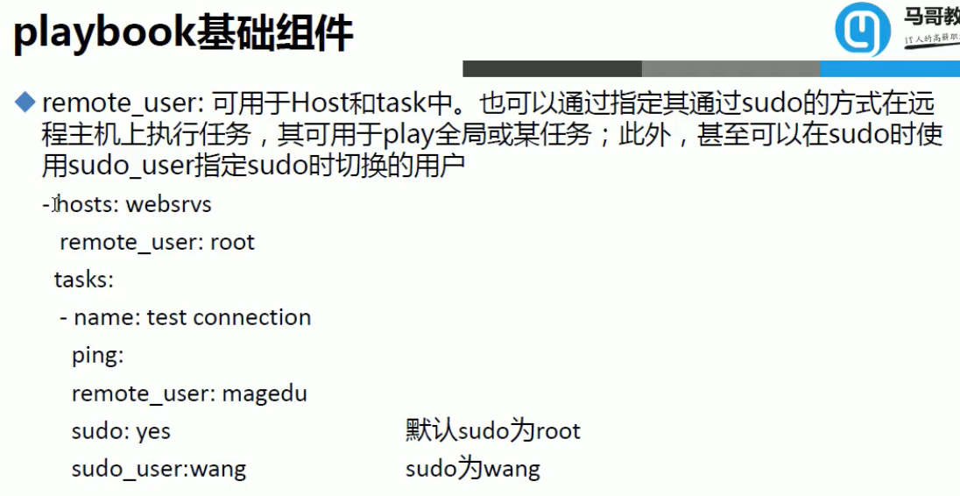

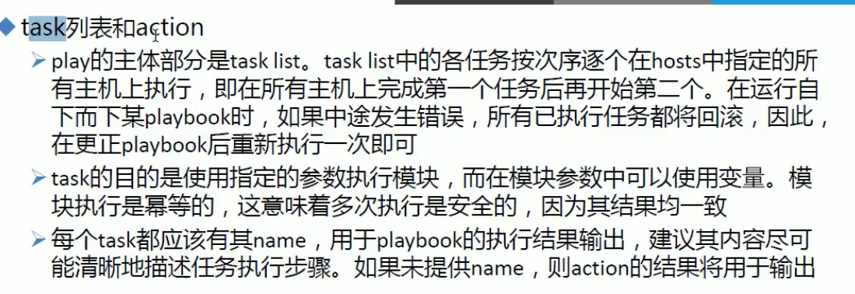

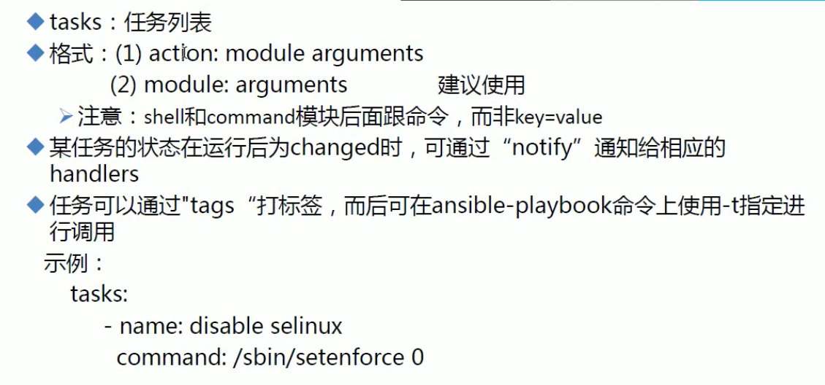

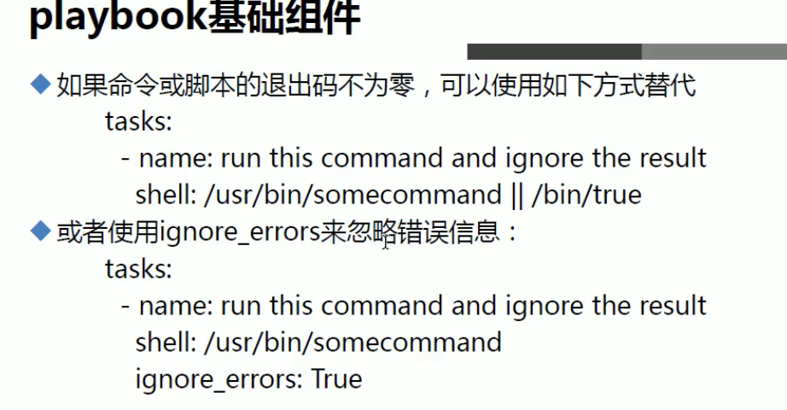

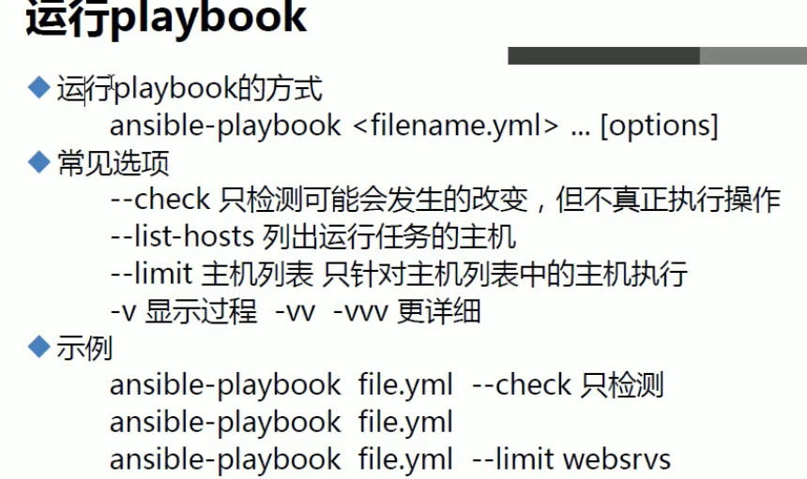





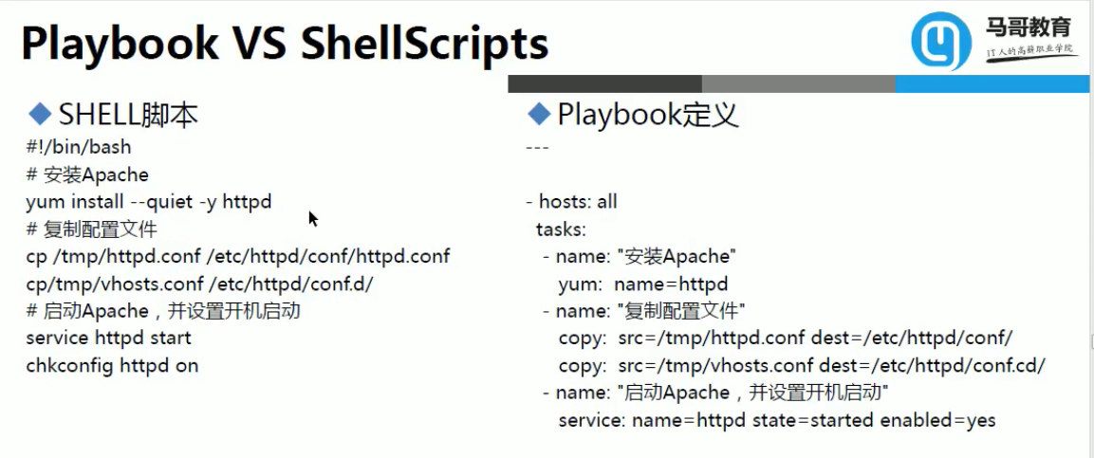

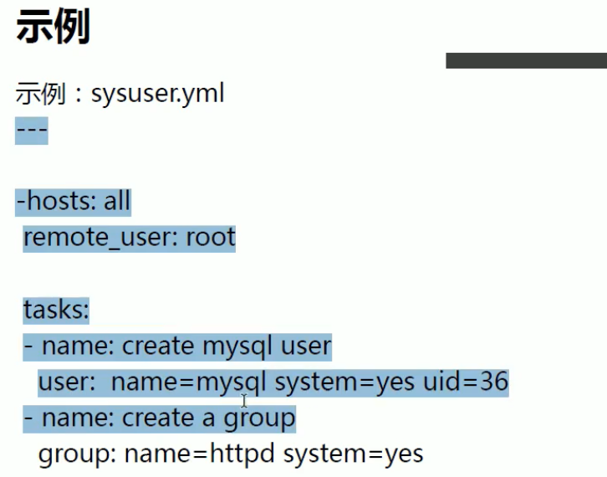

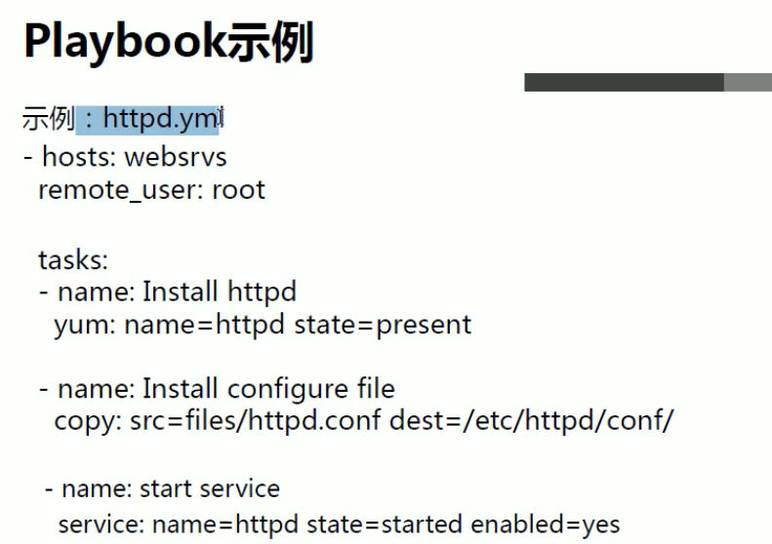

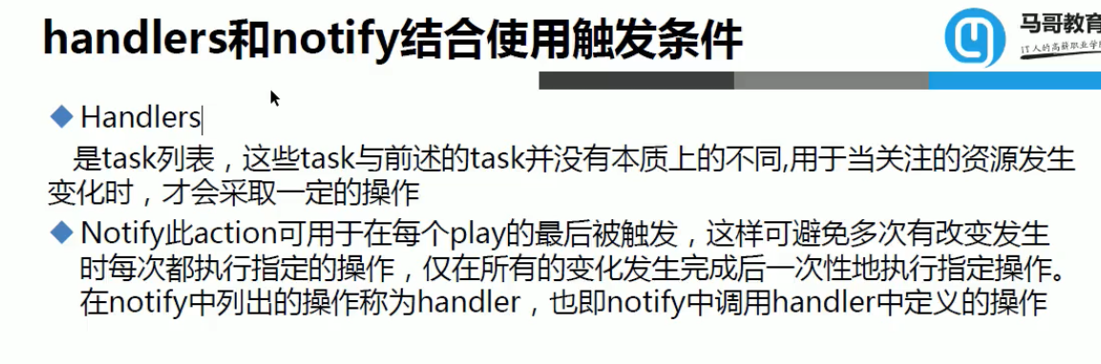

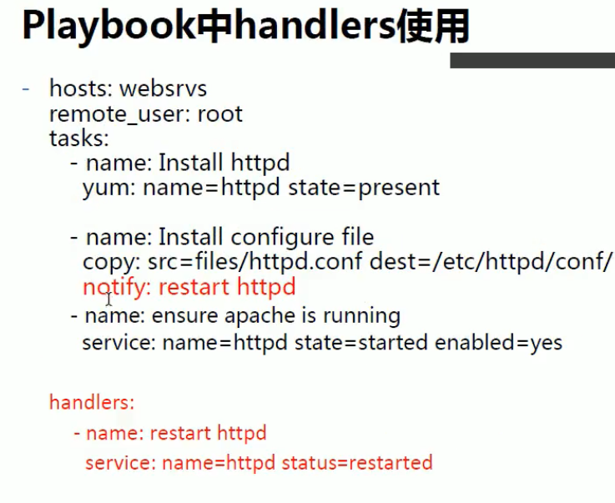

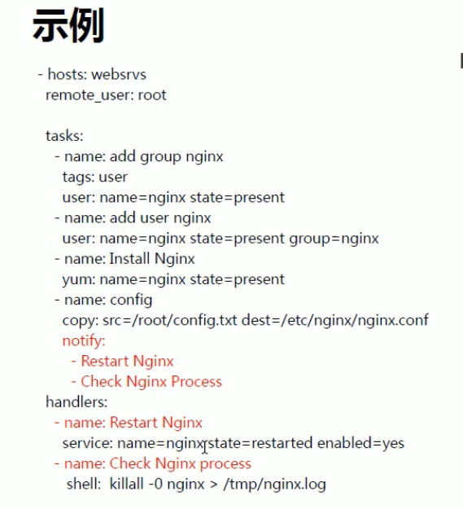

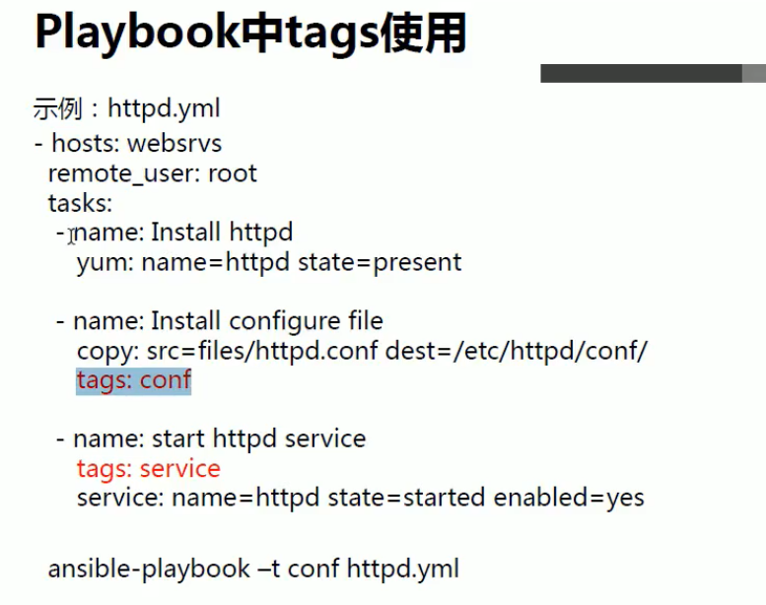

多个动作可以共用一个标签

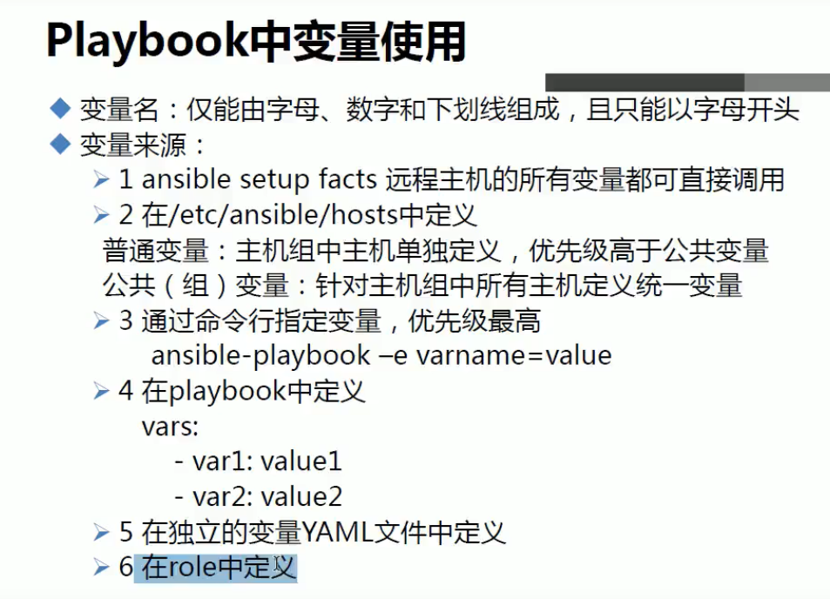

ansible all -m setup -a 'filter=ansible_all_ipv4_addresses'

ansible all -m setup -a 'filter=ansible_ens33'

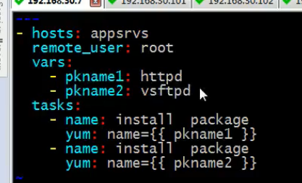

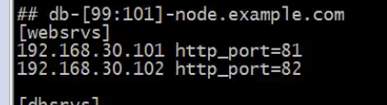

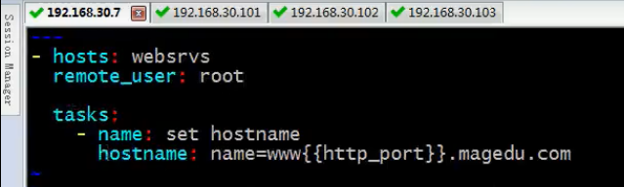

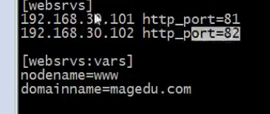

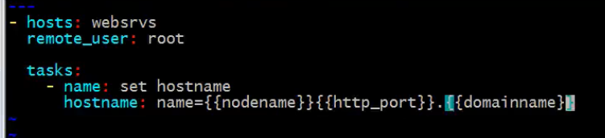

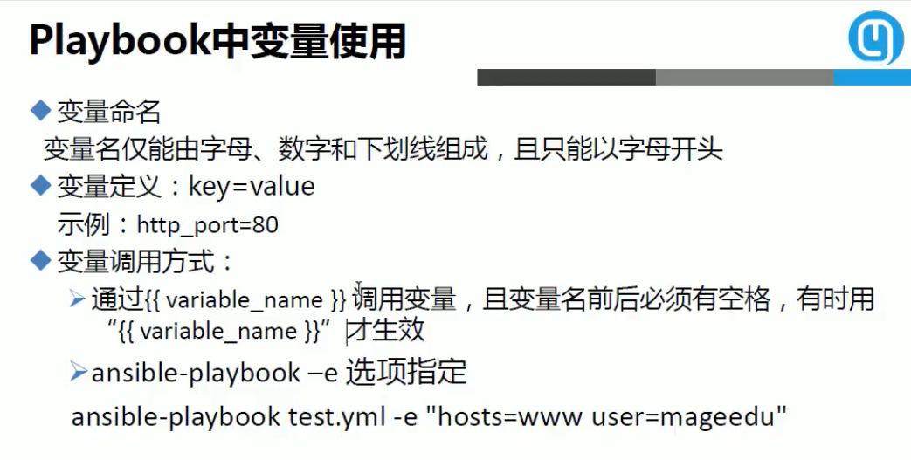

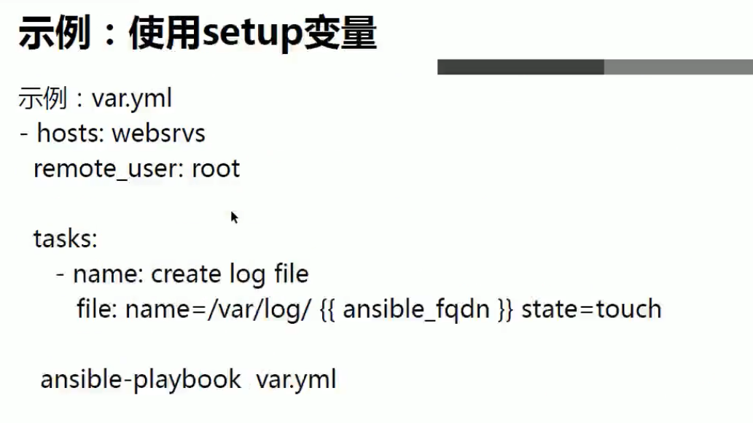

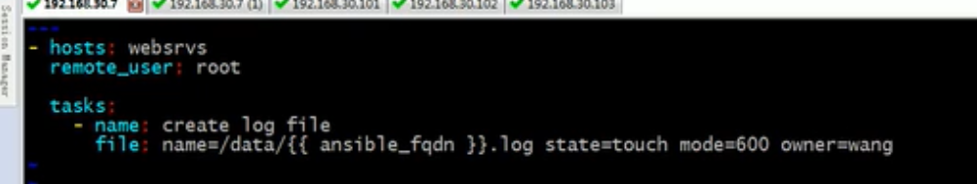

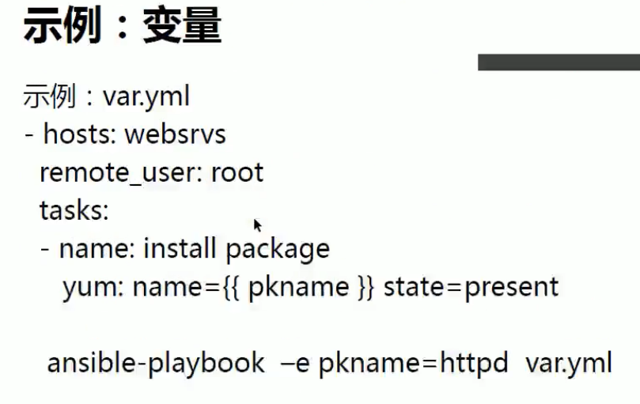

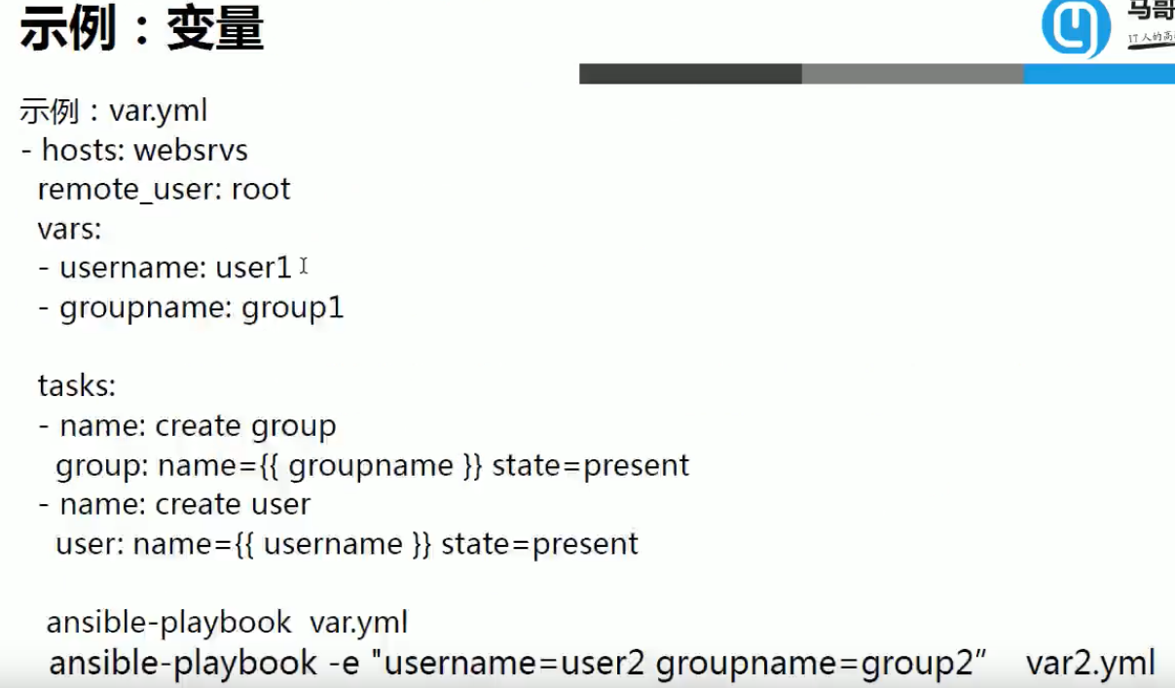

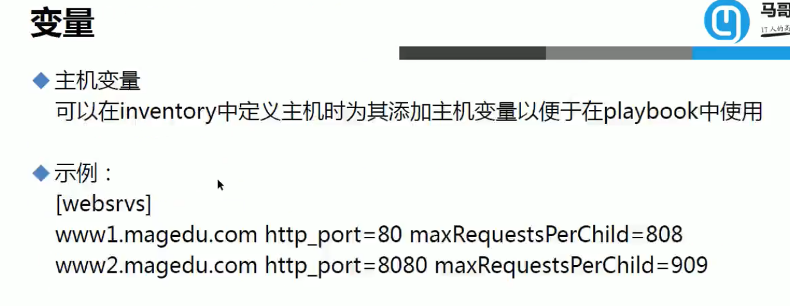

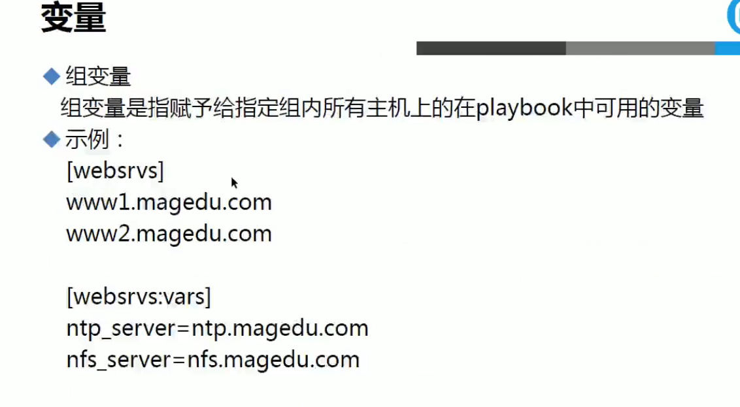

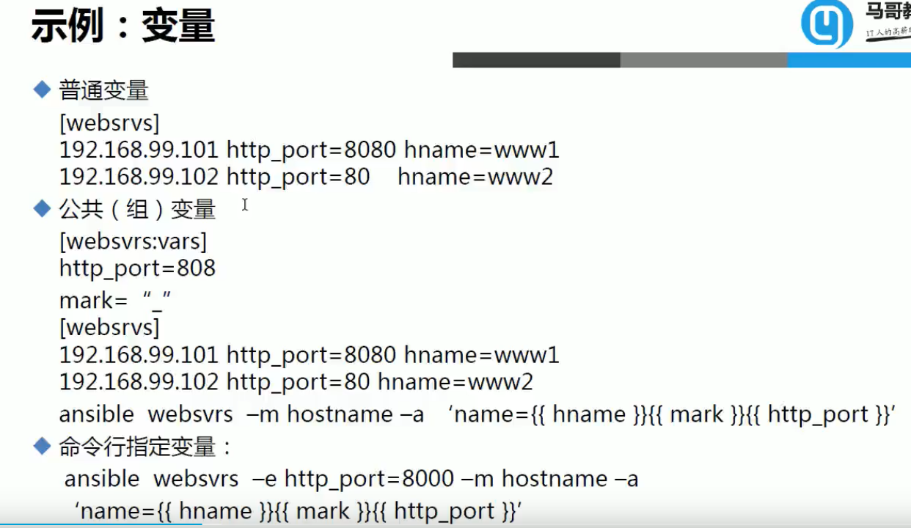

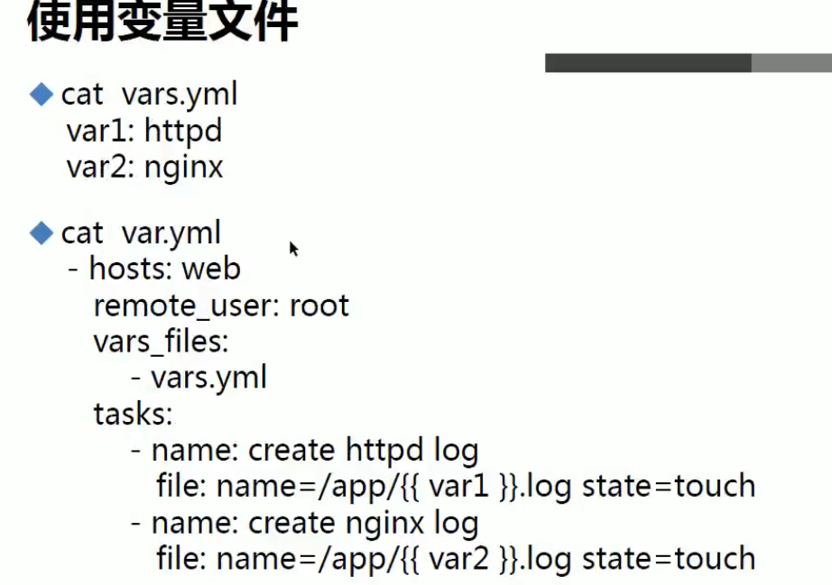

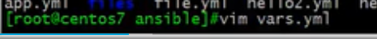

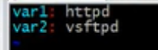



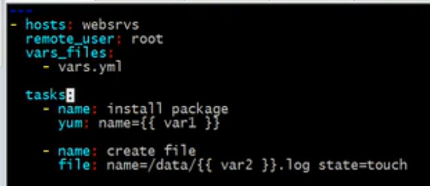

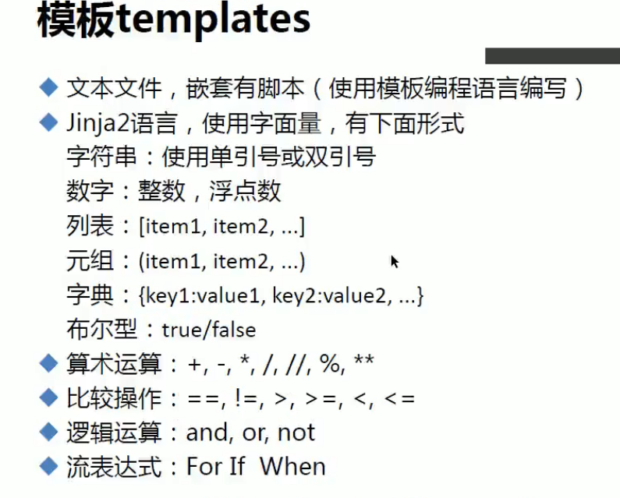

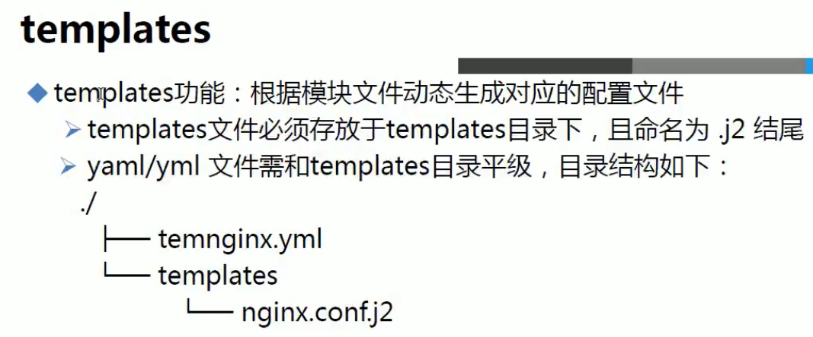

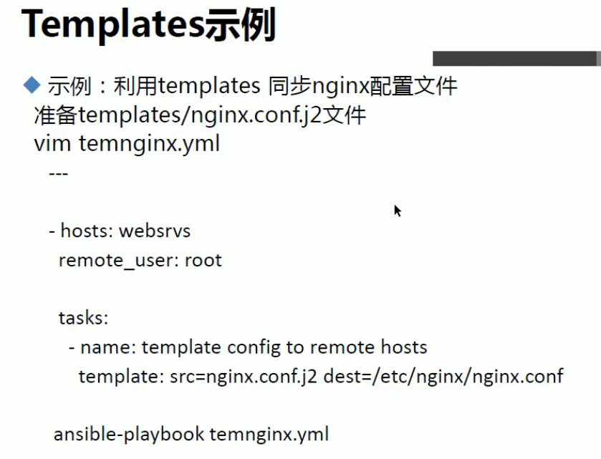

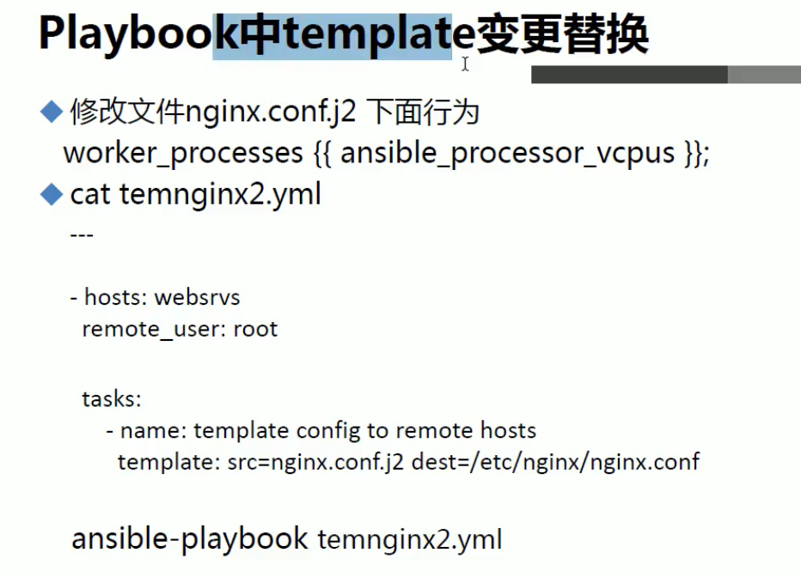

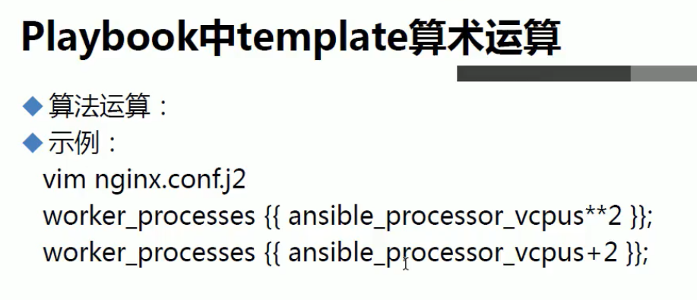

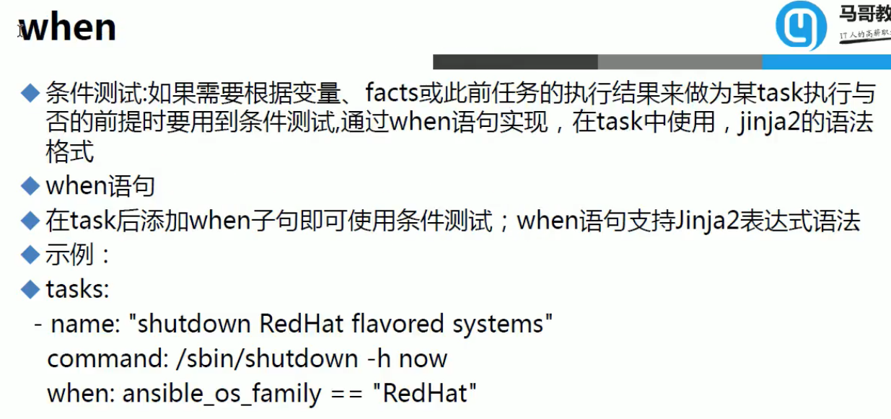

ansible all -m setup -a 'filter="ansible_processor_vcpus"'

ansible all -m setup -a 'filter="ansible_distribution"'

ansible all -m setup -a 'filter="ansible_distribution_major_version"'

